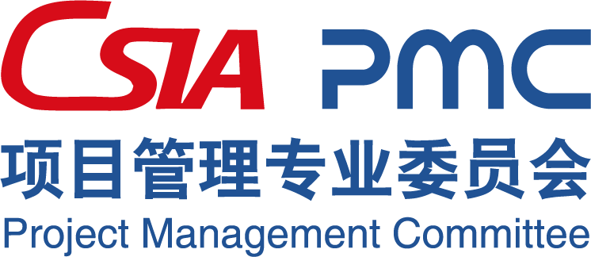

**卓越软件项目案例**

**项目报告**

**（2024年度）**

申报单位（盖章）：

项目名称：

填报日期： 年 月 日

目 录

**一、** **项目总体情况** 1

**(一)** **项目简介** 1

**(二)** **项目组织实施情况** 1

**(三)** **项目目标完成情况** 1

**二、** **利益相关方与项目治理** 1

**(一)** **领导力和团队管理** 1

**(二)** **利益相关方管理** 1

**(三)** **项目治理** 1

**三、** **项目管理模式与项目过程及资源管理** 2

**(一)** **项目实施/开发模式** 2

**(二)** **项目目标与策略** 2

**(三)** **项目过程及资源管理** 2

**四、** **项目结果** 2

**(一)** **客户满意** 2

**(二)** **项目团队满意** 2

**(三)** **其他相关方满意** 2

**(四)** **超出项目目标的结果与可持续性** 3

**五、** **主要项目成果** 3

**(一)** **项目亮点描述** 3

**(二)** **项目先进性** 3

**(三)** **项目成果应用情况** 3

1. **项目总体情况**
   1. **项目简介**

*（含项目背景、主要目标、预期效益等。）*

* 1. **项目组织实施情况**

*（项目组织实施管理情况；项目的治理结构、组织结构、主要里程碑、主要风险/挑战及应对措施、项目管理工具或平台等。）*

* 1. **项目目标完成情况**

*（项目绩效达标情况、项目后评估情况等，其中，包括与预期效益对比、对组织资产的贡献等。）*

1. **利益相关方与项目治理**
   1. **领导力和团队管理**

*（卓越的项目源自于创造卓越的意识。描述组织的高层管理者和项目的管理层对卓越软件项目的理解，以及在项目中如何落实的。）*

* 1. **利益相关方管理**

*（卓越的项目是利益相关方一起创造的。描述项目组与利益相关方是如何共同创造卓越软件项目。）*

* 1. **项目治理**

*（说明项目的治理结构。）*

1. **项目管理模式与项目过程及资源管理**
   1. **项目实施/开发模式**

*（项目选择的实施/开发模式。）*

* 1. **项目目标与策略**

*（项目目标和管理策略是如何确定的。）*

* 1. **项目过程及资源管理**

*（为实现项目目标，项目管理团队采用了哪些工具、方法和项目管理流程，是如何使用各种内外部资源。）*

1. **项目结果**
   1. **客户满意**

*（客户对项目的满意情况。）*

* 1. **项目团队满意**

*（项目团队成员对项目的满意情况。）*

* 1. **其他相关方满意**

*（其他利益相关方对项目的满意情况。）*

* 1. **超出项目目标的结果与可持续性**

*（取得了哪些超出预定项目目标的成绩和效果。）*

1. **主要项目成果**
   1. **项目亮点描述**

*（在项目管理方面最突出的特点、亮点，包括项目管理的重点与难点、理念与模式、策划与实施，以及管理上的创新等。）*

* 1. **项目先进性**

*（项目的先进性及对行业的影响和贡献，包括产品的技术创新等。）*

* 1. **项目成果应用情况**

*（项目成果总体应用情况。）*